**PAMOKŲ SCENARIJAI**

|  |
| --- |
| **TEMA Elementariosios dalelės** |
| **1 pamoka** |

|  |  |
| --- | --- |
| **Klasė, kuriai skirta(-os) pamoka (-os)** | IV gimnazijos klasė |
| **Anotacija** | Pamoka susideda iš vaizdinės medžiagos, nuorodų į papildomus šaltinius, spausdinimui paruošto užduočių lapo mokiniams. |
| **Parengimo terminai** |  |

|  |  |  |
| --- | --- | --- |
| Pamokos tema | **Antimedžiaga** | |
| Ugdymo uždaviniai | BP: Aptariami mokslininkų darbai apie antidalelės egzistavimą, dalelės ir antidalelės anihiliaciją bei susidarymą, pozitrono ir neutrono atradimą. |  |
| Mokymo(-si) turinys | Aptariami mokslininkų darbai apie antidalelės egzistavimą, dalelės ir antidalelės anihiliaciją bei susidarymą, pozitrono ir neutrono atradimą. |  |
| Mokymosi turinio įtvirtinimui būtinos veiklos ir užduotys | Nuotraukose stebimi dalelių trekai ir virsmai. Tyrinėjami CERN kamerose užfiksuoti trekai, mokomasi identifikuoti elementariąsias daleles. |  |
| Pasieki-mo lygiai | **Visi** |  |
| Kompe-tencijos | Pažinimo, skaitmeninė, komunikavimo, kūrybiškumo |  |

**Užduočių atsakymai:**

**Pasinaudodami įvairiais šaltiniais, atsakykite į klausimus:**

1. Antimedžiagos dalelės yra beveik identiškos jų medžiagų atitikmenims. Medžiagos ir antimedžiagos dalelės susidaro kaip pora ir susitikusios iš karto sunaikina viena kitą, palikdamos tik energiją. Tai reiškia, kad Didysis sprogimas turėjo sukurti ir sunaikinti vienodus kiekius šių dalelių. Taigi kodėl mes egzistuojame Visatoje, sudarytoje beveik vien iš materijos?

Kiek gali pasakyti fizikai, taip yra todėl, kad galiausiai kiekvienam milijardui (109 ) materijos ir antimedžiagos porų buvo viena papildoma materijos dalelė. Fizikai inirtingai dirba, bandydami paaiškinti šią asimetriją.

1. Bananai, maždaug kas 75 minutes, išskiria vieną pozitroną.Kodėl?

Bananuose yra nedidelis kiekis kalio-40, natūralaus kalio izotopo. Skildamas kalis-40, retkarčiais išspinduliuoja pozitroną.

1. Ar tokios baimės turi pagrindą?



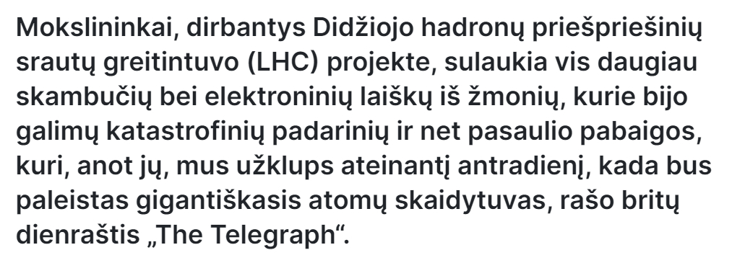

Ne. Antimedžiagos pagaminamas kiekis yra nedidelis. Visi antiprotonai, sukurti Fermilab dalelių greitintuve Tevatron sudaro tik 15 nanogramų, o CERN iki šiol sudaro apie 1 nanogramą. 1 gramui antimedžiagos pagaminti reikėtų maždaug 25 milijonų milijardų (10 15 ) kilovatvalandžių energijos.

1. Pozitronai ir antiprotonai laikomi įrenginiuose, vadinamuose Peningo spąstais. Šiuos įrenginius galima palyginti su mažais greitintuvais. Viduje dalelės sukasi spirale, magnetinis ir elektrinis laukas neleidžia antidalelėms susidurti su įrenginio sienelėmis. Kodėl šie spąstai netinka antivandeniliui? Kaip mokslininkai sprendžia šią problemą?

Kadangi antivandenilis neutralus, jo neveikia elektrinis laukas. Jie laikomi „loffe“ spąstuose, kur išnaudojama dalelių magnetinės savybės.

1. Greitintuvuose dalelės greitinamos, kad įgautų kuo daugiau energijos, tačiau antiprotonai stabdomi lėtikliuose. Kodėl?

Kad prieš anihiliaciją galėtų ištirti jų savybes ir elgesį.

1. Ar neutrinai gali būti jų pačių antidalelės?

Neutrinai – beveik bemasės dalelės, kurios retai sąveikauja su medžiaga, neturi krūvio. Mokslininkai mano, kad tai gali būti Majorana dalelės, hipotetinė dalelių klasė, kuri yra jų pačių antidalelės.

1. Kam antimedžiaga naudojama medicinoje?

Pozitronų emisijos tomografija naudoja pozitronus, kad gautų didelės skiriamosios gebos organų vaizdus. Pozitronus skleidžiantys radioaktyvieji izotopai (kaip ir esantys bananuose) yra prijungti prie cheminių medžiagų, tokių kaip gliukozė, kurias natūraliai naudoja organizmas. Šie junginiai suleidžiami į kraują, kur natūraliai suskaidomi, išskiriant pozitronus, kurie susitinka su elektronais organizme. Šios dalelės sunaikina viena kitą, sukurdamos gama spindulius, kurie naudojami vaizdams kurti.

Gydytojai jau gali nukreipti į navikus tikslius protonų pluoštus, kurie išskiria energiją tik saugiai prasiskverbę per sveikus audinius. Mokslininkai, dirbantys su CERN antiprotoninių ląstelių eksperimentu ACE, ištyrė antiprotonų naudojimo efektyvumą ir tinkamumą.

1. Kaip antimaterijos tyrimai gali padėti suprasti fundamentalius fizikos dėsnius?

Antimaterijos tyrimai yra ne tik svarbūs geresniam Visatos prigimties supratimui, bet ir gali atskleisti naujus fundamentalius fizikos dėsnius, kurie galėtų pakeisti mūsų dabartinį supratimą apie gamtą. Tyrimai šioje srityje gali padėti atsakyti į esminius klausimus apie materijos ir antimaterijos asimetriją, gravitacijos poveikį, simetrijos dėsnius ir plėtoti naujas technologijas.

1. Į kiek klausimų atsakėte patys, be papildomų informacijos šaltinių?
2. Koks klausimas apie antimateriją kyla jums?

Šaltinis:

[www.scienceinschool.org/article/2017/ten-things-you-might-not-know-about-antimatter/](http://www.scienceinschool.org/article/2017/ten-things-you-might-not-know-about-antimatter/)